第十一章 简单机械
第一节 探究：杠杆的平衡条件

◇教学目标◇
知识目标
1.了解杠杆及支点、动力臂、阻力臂等概念。
2.掌握杠杆的平衡条件。
3.会确认并画出力臂。
4.了解杠杆的一些运用。
能力目标
通过参与科学探究活动，归纳出杠杆的平衡条件，培养学生的观察能力和分析能力。
素养目标
通过了解杠杆的运用，进一步认识物理的价值，培养学生学习物理的兴趣。
◇教学重难点◇
教学重点
1.杠杆的平衡条件。
2.运用杠杆平衡条件分析相关问题。
教学难点
力臂的概念及其画法。
◇教学过程◇
一、新课导入
阿基米德是两千多年前古希腊杰出的科学家，他曾经说过：“给我一个支点，我就能撬动地球”。你认为他能做到吗？
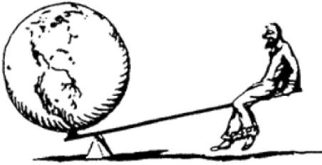
二、教学步骤
探究点1 认识杠杆
［思考］观察图11⁃1，有没有发现它们的特点？
［提示］它们都有一根能绕固定点转动的硬棒。
［思考］生活中与此类似，能够绕固定点转动的物体有哪些？
［提示］撬棒、跷跷板、钓鱼竿等。
［小结］在力的作用下，能绕着固定点转动的硬棒称为杠杆。其中，杠杆绕着转动的固定点叫支点O。
［思考］观察图11⁃2，用撬棒撬动石头，分析撬棒除受自身重力外，还受到哪几个力的作用？
［提示］手给撬棒一个动力，石头给撬棒一个阻力。
［思考］动力和阻力在作用效果上有什么特点？
［提示］从力的作用效果角度分析，一个力使得杠杆朝顺时针方向转动，另一个力使得杠杆朝逆时针方向转动。
［小结］使杠杆转动的力，叫做动力（F₁）；阻碍杠杆转动的力，叫做阻力（F₂）。
［注意］动力和阻力是相对的，要视具体情况而定；动力和阻力是杠杆受到的力，作用点在杠杆上。
［思考］什么叫做力臂？
［小结］从支点到力的作用线的距离，叫做力臂。动力的力臂叫做动力臂（l₁），阻力的力臂叫做阻力臂（l₂）。
［思考］如何正确作出图11⁃2（a）中的力臂呢？
［归纳提升］画力臂的一般步骤：①确定支点；②画出力的作用线（过F₁、F₂的直线，一般画为虚线）；③从支点向力的作用线作垂线，垂足在力的作用线上；④标出力臂。
探究点2 实验：探究杠杆的平衡条件
［阅读课本］P256“实验：探究杠杆的平衡条件”
［思考］怎样才叫杠杆平衡？
［提示］当杠杆在动力和阻力的作用下静止或匀速转动时，我们就说此时杠杆处于平衡状态。
［思考］为了使跷跷板保持水平平衡，你知道有哪些方法吗？
［提示］体重大的可以离支点近一点儿或体重小的离支点远一点儿；如果不改变位置，可将体重小的一端再放一适当的重物。
［小结］实现杠杆平衡有两种方法：改变动力或阻力的大小；改变动力臂或阻力臂的大小。
［实验］P257~258“探究”
［思考］实验前，如何使杠杆处于平衡状态？
［提示］调节杠杆两端的平衡螺母，并按“左高左调、右高右调”的原理进行调节。
［思考］实验前，调节杠杆两侧平衡螺母的目的是什么？
［提示］调节两侧的平衡螺母，使杠杆处于水平平衡位置，这样可以避免杠杆自身重力对杠杆平衡的影响。
［思考］实验时，能否通过调节平衡螺母使杠杆平衡呢？
［提示］实验探究的是力和力臂对杠杆平衡的影响，需要改变力或力臂的大小使杠杆再次平衡，不能再调节平衡螺母。
［思考］实验时，杠杆再次平衡，依然保持在水平位置，这样做的目的是什么？
［提示］钩码对杠杆的拉力方向与重力方向相同，当杠杆水平时，支点到悬挂点的距离就等于力臂，从而便于测量力臂。
［思考］实验时，有哪些必要操作？
［提示］将杠杆调平后，在杠杆的两端分别挂上数量不同的钩码，用F₁、F₂表示钩码的拉力，用l₁、l₂表示钩码悬挂点离支点O的距离。改变钩码数量和它们到支点O的距离，使杠杆仍处于水平位置平衡，并将数据记录下来。
［思考］你是如何确定动力和阻力的呢？
［提示］为了统一标准，我们把支点右边的钩码当动力，支点左边的钩码当阻力。
［思考］多次改变钩码的个数及它们到支点的距离，目的是什么？
［提示］多次实验的目的是使得出的结论更具有普遍性。
［思考］分析数据，我们能发现什么规律？
［提示］分析动力和动力臂的乘积与阻力和阻力臂的乘积关系。
［归纳提升］杠杆平衡的条件：动力×动力臂=阻力×阻力臂，即F₁l₁=F₂l₂。
［思考］如果将杠杆的一端用弹簧测力计竖直拉住，让杠杆水平平衡。然后慢慢地减小弹簧测力计与杠杆的夹角，观察弹簧测力计的示数是否变化，如果变化，是怎样变化的呢？
［提示］当弹簧测力计与杠杆的夹角减小时，弹簧测力计对杠杆的拉力力臂变小，弹簧测力计的示数变大。
［拓展］这个实验改进可以验证杠杆的平衡条件是动力×动力臂=阻力×阻力臂；而不是动力×动力到动力作用点的距离=阻力×阻力到阻力作用点的距离。
［思考］如图，用羊角锤起钉子，你能在图中画出在A点施加最小力F的示意图和动力臂l吗？
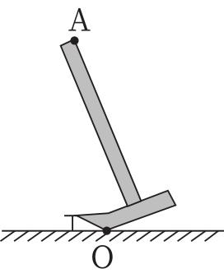
［提示］由杠杆的平衡条件F₁l₁=F₂l₂可知，当动力臂最大时，动力最小，即最省力。连接支点和力的作用点A即是最大动力臂，如图所示：
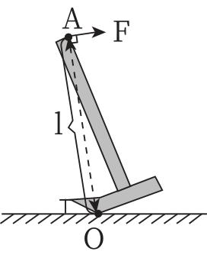
［归纳提升］最小动力的作图方法：①连接支点到力的作用点的距离，即为最长力臂；②作出连线的垂线，即为最小动力作用线；③根据杠杆转动的方向确定力的方向。
探究点3 杠杆的应用
［阅读课本］P259~260“杠杆的应用”
［思考］作出图11⁃8中动力和阻力相应的力臂，你能否对这些简单机械进行分类呢？
［提示］比较动力臂和阻力臂的长短，或根据是否省力进行合理分类。
［归纳提升］动力臂大于阻力臂，使用时省力，为省力杠杆；动力臂小于阻力臂，使用时费力，为费力杠杆；动力臂与阻力臂相等，使用时既不省力也不费力，为等臂杠杆。
［思考］生活中哪些是省力杠杆，哪些是费力杠杆，哪些是等臂杠杆，你能列举一些实例吗？
［提示］老虎钳、羊角锤等是省力杠杆，理发剪刀、镊子等是费力杠杆，托盘天平是等臂杠杆。
［归纳提升］省力杠杆可以省力，但费距离；费力杠杆虽然费力，但可以省距离；等臂杠杆既不省力也不费力，且既不省距离也不费距离。
三、板书设计
第一节 探究：杠杆的平衡条件
1.认识杠杆
（1）支点（O）
（2）动力（F₁）
（3）阻力（F₂）
（4）动力臂（l₁）
（5）阻力臂（l₂）
2.杠杆的平衡条件：F₁l₁=F₂l₂
3.杠杆的应用
（1）省力杠杆
（2）费力杠杆
（3）等臂杠杆
◇教学反思◇
杠杆在生活和生产中有着广泛的应用，大部分学生对生活中的杠杆比较熟悉，也很感兴趣，但不了解杠杆的“五要素”及杠杆的平衡条件。通过本节课的学习，可以把学生的感性经验上升为理性认识，把实物抽象为模型，让学生领会物理学的探究方法。另外，让学生亲自经历探究杠杆平衡条件的全过程，有利于培养学生的科学探究能力。

